PRÓ-REITORIA DE GRADUAÇÃO
TRABALHO DE CONCLUSÃO DE CURSO II

Bacharelado em Ciência da Computação
Bacharelado em Sistemas de Informação

JMB LogView: Ferramenta Visualizadora de Logs baseados no Framework Log4j

Autores: | Bruno Guedes Frei
 | Junio Martins de Araújo
 | Matheus Motta Alves
Orientador: | Prof. Giovanni Almeida Santos

2009
Bruno Guedes Frei
Junio Martins de Araújo
Matheus Motta Alves

JMB LogView: Ferramenta Visualizadora de Logs baseada no Framework Log4j

Monografia apresentada ao curso de Graduação em Bacharel em Ciência da Computação e Bacharel em Sistemas de Informação da Universidade Católica de Brasília, como requisito parcial à obtenção do Título de Bacharel na Área da Tecnologia da Informação.
Orientador: Prof. Giovanni Almeida Santos

Brasília
2009


Monografia de autoria de Bruno Guedes Frei, Junio Martins de Araújo e Matheus Motta Alves, intitulada JMB LogView: Ferramenta Visualizadora de Log baseada no Framework Log4j, apresentada como requisito parcial à obtenção do grau de Bacharel em Ciência da Computação e Bacharel em Sistemas de Informação da Universidade Católica de Brasília, 18/06/2009 defendida e aprovada pela banca examinadora abaixo:

_____________________________________________
Prof. Orientador Giovanni Almeida Santos

_____________________________________________
Prof. Cândido Guerrero Salgado

Brasília
2009

Agradeço aos amigos e principalmente os familiares que estiveram sempre comigo em momentos difíceis e me deram forças para superá-los e seguir em frente nesse longo caminho. Também claro o agradecimento aos Docentes que tiveram fundamental influência ao longo de minha formação.

Bruno Guedes Frei

Agradeço a meus amigos por sempre estarem presentes para me ajudar, meus familiares pelo apoio constante, minha namorada pela compreensão e paciência sem limites e meus pais por seus incansáveis esforços para que tal acontecimento se realizasse.

Junio Martins de Araújo

Esse trabalho é um resultado do esforço empregado por toda a equipe envolvida no mesmo. Agradeço a Deus, meus pais e as pessoas que sempre me apoiaram nas decisões a serem tomadas. Dedico também aos mestres e reitores do curso de Bacharelado em Ciência da Computação da Universidade Católica de Brasília, pela qualidade de ensino e o apoio empregado na realização desse trabalho.

Matheus Motta Alves

Aos nossos pais, irmãos (as), parceiros e amigos, pelo apoio, incentivo e confiança.

A todos da UCB que diretamente ou indiretamente contribuíram para nossa formação, em especial, ao professor e mestre Giovanni Almeida Santos pela orientação e direcionamento neste trabalho de conclusão de curso.

"Nossas dádivas são traidoras e nos fazem perder o bem que poderíamos conquistar se não fosse o medo de tentar."

(William Shakespeare)

RESUMO

Este trabalho compreende o desenvolvimento de uma aplicação Web de código aberto que possibilita a visualização de logs gerados por aplicações que utilizem o framework Log4j.
Desenvolvida em JAVA e utilizando as mais recentes tecnologias para manipulação e apresentação de dados, esta aplicação traz benefícios como a localização precisa de registros de logs e a possibilidade de geração de relatórios.

ABSTRACT

This work includes the development of a Web OpenSource application that allows the viewing of logs generated by applications that use the Log4j framework.
Developed in Java and using the latest technologies to manipulation and data presentation, this application has benefits as the exact location of the log records and the possibility of generation of reports.

Lista de Figuras

Figura 1 – definindo para o LogMx a máscara utilizada para a formação do arquivo de log. 21
Figura 2 – adicionando um formato “simples” de arquivo de log. 22
Figura 3 – a figura mostra que somente os níveis selecionados são visualizados (ERROR e WARNING). 23
Figura 4 – a imagem destaca a lista de campos possíveis para a realização de filtros (ID, TIMESTAMP, THREAD, EMITTER, LEVEL e MESSEGE). 23
Figura 5 – a imagem destaca a lista de operadores lógicos disponíveis para a realização de filtros (IS, IS NOT, STARTS WITH, CONTAINS, LIKE e NOT LIKE). 24
Figura 6 – a imagem destaca a realização de um filtro, através do fragmento de mensagem que contém a palavra “application”. 24
Figura 7 – imagem da tela responsável pelas configurações de notificações e alertas. 26
Figura 8 – imagem da tela responsável pela exportação de arquivos. 27
Figura 9 – a imagem destaca a realização de um filtro, onde são trazidos apenas eventos do nível ERROR. 30
Figura 10 – a imagem destaca a interface da ferramenta. 31
Figura 11 – Modelo de Domínio 50
Figura 12 – Diagrama de Casos de Uso 51
Figura 13 – Protótipo da Tela de Pesquisa 54
Figura 14 – Protótipo relatório gráfico. 56
Figura 15 – Protótipo da Tela Relatório 57
Figura 16 – Protótipo da Tela Relatórios – Gerar PDF. 57
Figura 17 – Protótipo da Tela Relatórios – Documento gerado. 58
Figura 18 – Fluxo Principal – Diagrama de Seqüência – Caso de Uso Pesquisar 65
Figura 19 – Fluxo Principal – Diagrama de Seqüência – Lista de eventos no formato PDF 66
Figura 20 – Fluxo Principal – Diagrama de Seqüência – Gráfico quantitativo de eventos por nível. 67
Figura 21 – Diagrama de Arquitetura 70
Figura 22 – Diagrama de Classes do Projeto 71

SUMÁRIO
RESUMO 7
ABSTRACT 8
Lista de Figuras 9
CAPÍTULO I 13
INTRODUÇÃO 13
CAPÍTULO II 15
EMBASAMENTO TEÓRICO 15
2.1. LOG 15
2.2. Log4j 15
CAPÍTULO III 19
ANÁLISE DE FERRAMENTA LogMx 19
3.1. Resumo 19
3.2. Introdução 19
3.3. Características 19
CAPITULO IV 28
ANÁLISE DE FERRAMENTA ChainSaw 28
4.1. Introdução 28
4.2. Características 28
4.3. Considerações finais sobre a ferramenta 32
CAPÍTULO V 33
OBJETIVOS 33
5.1. Objetivo Geral 33
5.2. Objetivos Específicos 33
CAPITULO VI 34
PROPOSTA DO JMB LogView 34
6.1. O JMB LogView 34
6.2. Resultados Esperados 34
6.3. Restrições 34
6.4. Áreas afetadas pelo JMB LogView 35
CAPÍTULO VII 37
JUSTIFICATIVA 37
CAPÍTULO VIII 38
PLANEJAMENTO DO PROJETO 38
8.1. Plano do Processo de Desenvolvimento 38
8.2. Plano de Organização 40
8.3. Plano de Acompanhamento 41
8.4. Plano de Documentação 42
8.5. Planos de Recursos 43
8.8. Cronograma 45
CAPÍTULO IX 46
ESPECIFICAÇÃO DE REQUISITOS 46
9.1. Descrição Resumida 46
9.2. Identificação dos Interessados no Sistema 46
9.3. Principais Necessidades dos Interessados 47
9.4. Características do Sistema 47
9.5. Requisitos do Sistema 47
9.6. Contexto de Utilização do Sistema 48
9.7. Requisitos Suplementares 48
9.8. Restrições ao Sistema 48
9.9. Visão Preliminar da Arquitetura 49
9.10. Requisitos não-técnicos 49
CAPÍTULO X 50
MODELO DE NEGÓCIO 50
CAPÍTULO XI 51
MODELO DE CASO DE USO 51
11.1. Visão Geral dos Casos de Uso 51
11.2. Descrição dos Casos de Uso 52
11.3. JMB LogView – Regras de Apresentação 58
CAPÍTULO XII 65
MODELO DE ANÁLISE 65
12.1. Caso de Uso Pesquisar 65
12.2. Gerar Relatório 66
CAPÍTULO XIII 68
DOCUMENTAÇÃO DO PROJETO 68
13.1. Memorial Descritivo das Decisões do Projeto 68
13.2. Diagrama de Arquitetura do Projeto 70
13.3. Diagrama de Classes do Projeto 71
13.4. Descrição Algorítmica das Operações 72
CAPÍTULO XIV 73
MELHORIAS FUTURAS 73
CAPÍTULO XV 74
CONCLUSÃO 74
CAPÍTULO XVI 76
BIBLIOGRAFIA 76

CAPÍTULO I

INTRODUÇÃO

Após uma análise da existência de ferramentas para a visualização de logs, que será aborda mais adiante, foi detectada uma carência na existência de alguma com código fonte aberto e um funcionamento com diferentes sistemas operacionais.
Administradores de sistemas precisam acompanhar de perto o comportamento das aplicações, para isso, recorrem a utilização de registros em arquivos textos comuns, que indique determinados estados de uma aplicação. Esses arquivos são conhecidos como logs e, uma vez esses criados, a pessoa responsável tem uma grande dificuldade na localização das ocorrências. A ausência de um recurso que permita a visualização e localização mais apurada desses registros torna o trabalho de consulta muito manual e improdutivo, fator que pode ser agravado pela quantidade de ocorrências de uma aplicação ou da granularidade da informação que se deseja obter.
O desenvolvimento da ferramenta JMB LogView permitirá o acompanhamento desses registros quando esses forem gerados utilizando uma estrutura padrão fornecida pelo framework Log4j.
A abordagem do tema foi formulada em capítulos, esses seguem o raciocínio entre a ambientação do assunto a ser tratado, o estudo de outras ferramentas e os documentos de elaboração da JMB LogView.
Nos capítulos I a V, são apresentados os principais problemas decorrentes do processo de verificação manual, que interfere negativamente na agilidade e na precisão da informação recuperada e justificam a implementação do projeto JMB LogView. Também foram explicitados os objetivos gerais, os objetivos específicos, os conteúdos propostos e as justificativas do projeto. Essas definições são fundamentais para o acompanhamento do desenvolvimento do projeto, seja em função dos documentos, seja em função dos artefatos produzidos durante o processo.
Nos capítulos, VIII ao X, são apresentados os principais artefatos em linguagem UML, elaborados durante o desenvolvimento do projeto JMB LogView, tais como o modelo de negócio, o modelo de domínio, os principais diagramas e especificação dos requisitos da ferramenta.
O capítulo XI apresenta as principais decisões tomadas durante o desenvolvimento da ferramenta. Esses registros mostram as dificuldades encontradas no caminho e as justificativas das decisões que foram tomadas no sentido de influenciar positivamente o andamento do projeto e no de evitar riscos à sua continuidade.

CAPÍTULO II

EMBASAMENTO TEÓRICO

LOG

O que é?

Em sistemas computacionais, é utilizado para registrar operações ou eventos que aconteçam durante sua execução. Serve para indicar o comportamento dos sistemas, sendo uma técnica utilizada para redução do tempo na localização de eventuais problemas ou como forma de manter um histórico relativo aos acontecimentos dos sistemas.

Características

Um evento de log é geralmente composto pela data e hora de sua ocorrência, local de origem de onde o log foi emitido, um nível e uma mensagem para caracterizá-lo. No decorrer da seção abaixo (sobre o framework Log4j) será mais bem abordado mais tecnicamente a respeito do seu funcionamento.

Log4j

Conceitos Básicos

O framework Log4j visa facilitar a utilização do registro de log nativo do Java (Logger), agregando mais funcionalidades que não só a simples impressão no console de saída dos dados.

Arquitetura

A arquitetura do Log4J pode ser dividido em três tipos básicos:

Loggers
Logger é um componente que aceita pedidos de criação de objetos Loggers por meio do método estático "getLogger()", esse espera receber uma string com o nome da classe que se deseja iniciar a instância. Uma vez criada/recuperada essa, esse objeto poderá manipular os registros de eventos podendo fazer inserção nos mesmos.
Um logger possui um nível de hierarquia entre outros loggers, esse nível é definido por um “ponto” entre seus nomes. Por exemplo:
- No logger “ucb.cesmic” podemos identificar que a instância "ucb" é hierarquicamente superior a "cesmic", sendo assim o logger "cesmic" deve sempre existir atrelado ao logger “ucb”.

Uma ocorrência em um log tem seu nível classificado como:

FATAL – Esse nível define uma mensagem de erro crítico.

ERROR – Esse nível define uma mensagem erro não previsto.

WARNING – Esse nível define uma mensagem de alerta.

INFO – Esse nível define uma mensagem informativa, essa pode ser utilizada como marcos para o acompanhamento de uma operação.

DEBUG – Esse é mais baixo nível de uma mensagem, define informações detalhadas passo-a-passo sobre os processamentos.

As chamadas de registros de ocorrências são feitas através de métodos específicos para a gravação das mesmas. Exemplo:
- Logger.warn(“Cuidado, usuário não autenticado”);
O exemplo acima demonstra um registro de uma mensagem onde o texto a ser apresentado por essa é “Cuidado, usuário não autenticado.” e o nível da mesma foi definido pelo método utilizado na chamada que nesse caso é .warn para WARNING.
- Associando níveis a eventos
É possível ligar níveis de filtros de logs, sendo que o log só passará pelo filtro caso este seja de nível maior ou igual ao filtro empregado. Seguindo a ordem do nível de ocorrências FATAL >ERROR > WARN > INFO > DEBUG, ou seja, uma das configurações do Log4j é a de permitir apenas visualizar ocorrências de um nível especificado e a cima.

Appenders

Uma grande facilidade do Log4J é a de poder associar vários tipos de saída de ocorrências para os Loggers, onde dentre os principais meios de saída são o console da aplicação, um arquivo texto ou binário, um envio de e-mail ou uma aplicação que escutará a ocorrência. Isso é possível graças a uma arquitetura de Assinantes, onde Appenders assinam a divulgação dos loggers, o Appender nada mais é que essa interface de divulgação, que atualmente prove canais de saída para:
- Layout;
- Console;
- Arquivos;
- Componente Swing;
- Servidores Remotos Socket;
- JMS;
- NT Event Loggers; e
- Remoto UNIX Syslog deamons.

Estes canais citados são os padrões, porem pode-se facilmente implementar um novo tipo de Appender para uma saída em especifico, caso se a mesma não houver sido desenvolvida pela comunidade de usuários Java.

Layout

Layout é o componente responsável por detalhar a forma de escrita da ocorrência, essa saída é associada ao Appender responsável pelo registro da mesma. Utilizando tags específicas do Log4j, forma-se uma máscara de saída dos dados onde todas as ocorrências serão registradas respeitando essa máscara de saída. Essas tags podem ser:

%c | Utilizado para informar a categoria (logger)
%C | Utilizado para informar o nome da classe Java.
%d | Propriedade utilizada para informar a data de ocorrência do evento;  Formatos existentes: %d sem parâmetro, com o parâmetro {ISO8601}, {ABSOLUTE} e {DATE}.
%F | Nome do arquivo onde a chamada foi realizada.
%l | Usado para informar a localização de informações da chamada. E funciona como um atalho para os campos: %F, %L, %C e %M
%L | Informa o número da linha de onde a requisição foi emitida.
%m | Informa a mensagem associada ao evento.
%M | Informa o nome do método que realizou a requisição.
%n | Utilizado como delimitador de quebra de linha.
%p | Utilizado para atribuir a prioridade do evento (FATAL, ERROR, WARN, INFO e DEBUG).
%r | Utilizado como saída, o número de milissegundos decorridos desde a construção do layout até a criação do evento.
%T | Thread que gerou o evento de log.
%x | Utilizado para produzir o NDC (Nested Diagnostic Context) associando a thread ao evento.
%X | Utilizado para produzir o MDC (Mapped Diagnostic Context) associando a thread ao evento. É obrigatório passar entre colchetes a chave de mapeamento.
%% | Informa que o parâmetro é uma saída.

CAPÍTULO III

ANÁLISE DE FERRAMENTA
LogMx

Resumo

A elaboração deste relatório técnico tem o intuito de auxiliar no levantamento de requisitos de um projeto de conclusão de curso. O relatório em questão irá abordar o funcionamento da ferramenta LogMx descrevendo algumas de suas principais características, vantagens e desvantagens.

Introdução

LogMx (Log Massively Extensible) é uma ferramenta desenvolvida em Java e foi projetada para ler arquivos de logs que estão armazenados local ou remotamente, o ponto interessante da ferramenta é que ela pode ser “treinada”, ou seja, o usuário define um parser para que a ferramenta possa interpretar a forma de organização dos eventos. Caso o usuário não informe o formato personalizado, a ferramenta reconhece padrão a forma de organização dos frameworks Log4j e LogFactor5. A versão freeware da ferramenta não oferece todos os recursos disponíveis para a versão profissional da ferramenta, funcionalidades como: realização de filtros utilizando expressões regulares, exportação, notificação no caso de modificação e deleção de arquivos.

Características

Nos tópicos abaixo encontra-se uma breve descrição das principais características apresentadas pela ferramenta, como esquema de distribuição (licença), manuseio de arquivos, classificação dos eventos, tipos de arquivos suportados e realização de filtros de eventos.

Licença

A ferramenta apresenta dois tipos de versão, uma versão para avaliação e outra profissional. A versão de avaliação apresenta uma série de limitações, isto é, algumas funcionalidades que seriam interessantes de serem avaliadas não estão disponíveis nesta versão. Em contra partida a versão profissional apresenta uma faixa de custo a partir do número de usuários que irão utilizá-las, valores disponíveis na tabela abaixo:
1 (uma) licença | $ 49 dólares americanos
5 (cinco) licenças | $ 99
10 (dez) licenças | $ 199
50 (cinqüenta) licenças | $ 999
Acima de 50 (cinqüenta) | $ 1,499
Tabela 1: Valores relativos ao número de licenças da versão profissional.

Funcionamento da Ferramenta

Manipulação de arquivos de log

A ferramenta utiliza um conjunto de parsers, o que possibilita uma grande variedade de formatação de arquivos de logs. Ainda oferece a possibilidade de criação de parsers personalizados, visando atender uma eventual característica de organização de arquivos de um usuário em especial. Caso não seja informados parsers personalizados, na forma default a ferramenta utiliza os padrões de organização do Log4j e LogFactor5. Arquivos que não são reconhecidos pela ferramenta são visualizados em sua forma rica, ou seja, são abertos e visualizados sem qualquer distinção ou separação dos eventos, abaixo serão apresentas as possibilidades de formatação aceita pela ferramenta:

Formatos | Configurações Necessárias
Log4j ou LogFactor5 (em formato HTML/XML) | Não se aplica.
Padrão de formatação Log4j | É necessário informar para a ferramenta à máscara que esta sendo utilizado no arquivo de log a ser lido.
Arquivo “simples” | Não pertence a nenhum padrão formal de organização, exemplo, Log4j, mas é necessário informar o padrão que esta sendo utilizado pelo arquivo.
Tabela 2: Formatações suportadas pela ferramenta.
Exemplos
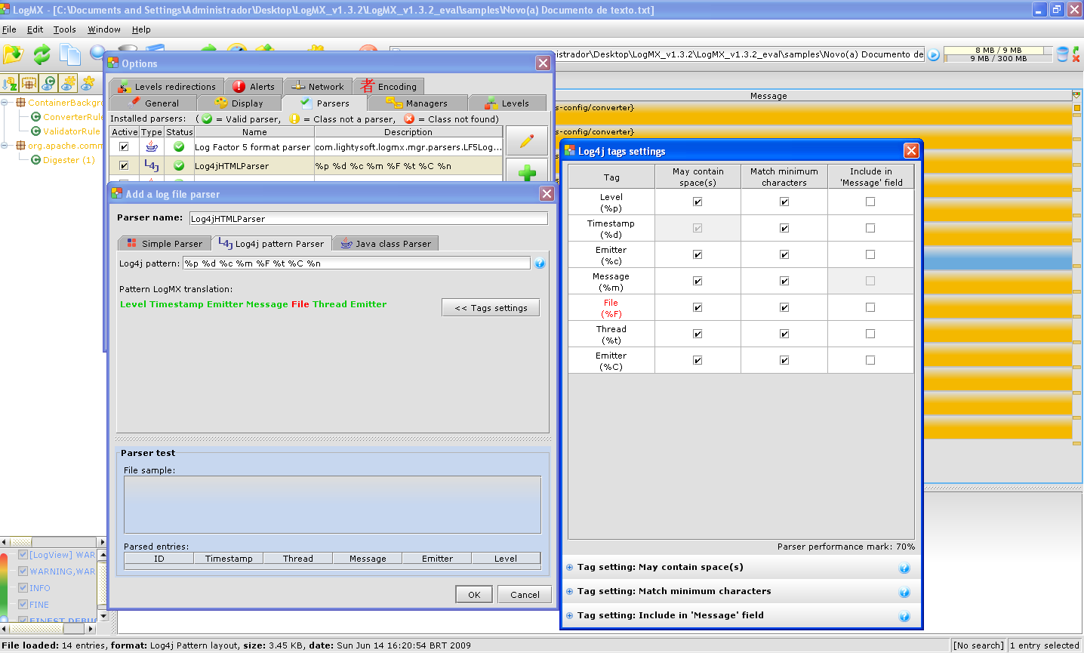
Figura 1 – definindo para o LogMx a máscara utilizada para a formação do arquivo de log.

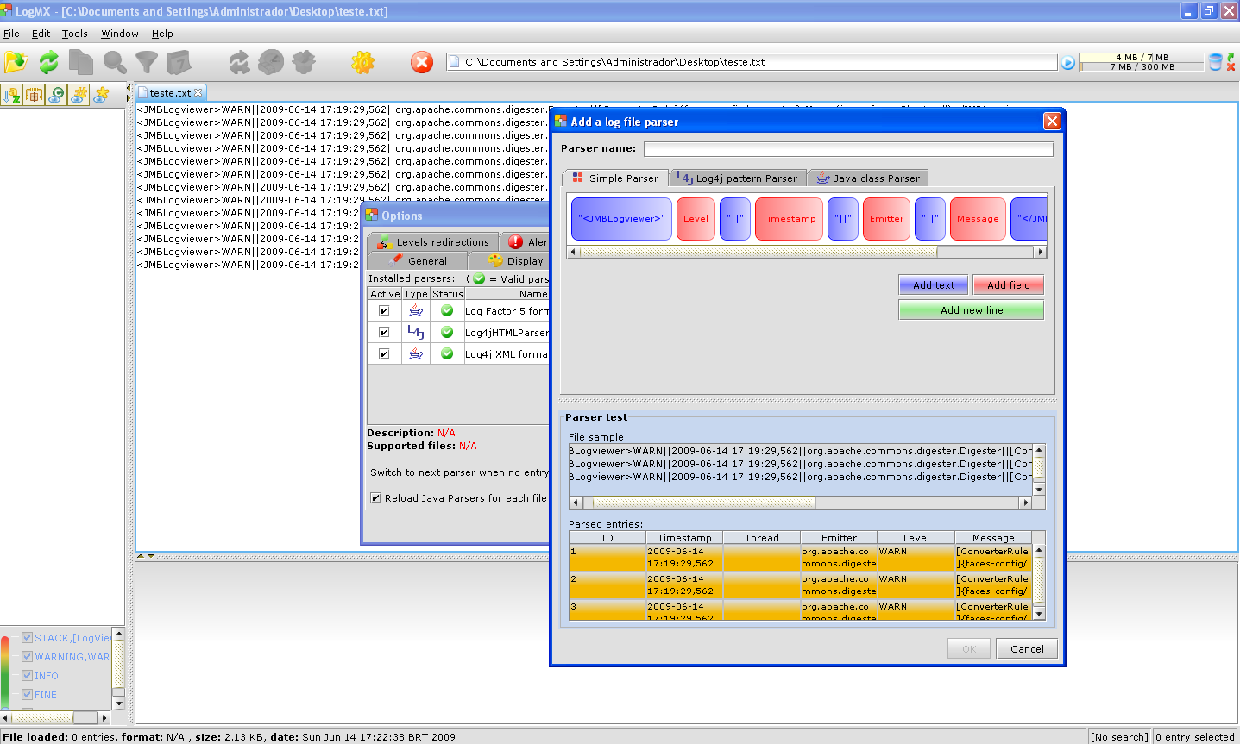
Figura 2 – adicionando um formato “simples” de arquivo de log.

Acompanhamento dos arquivos

A ferramenta possui uma funcionalidade de acompanhamento dos arquivos em tempo-real, essa funcionalidade é ativada ou não de acordo com a necessidade do usuário. Após ser ativada a funcionalidade monitora novas entradas de eventos no arquivo de log que esta sendo visualizado.

Funcionalidades de filtro e pesquisa

A ferramenta disponibiliza um conjunto de campos que representam os níveis dos logs, a marcação destes campos possibilita a apresentação dos eventos de acordo com os campos selecionados, exemplo demonstrado na imagem abaixo:
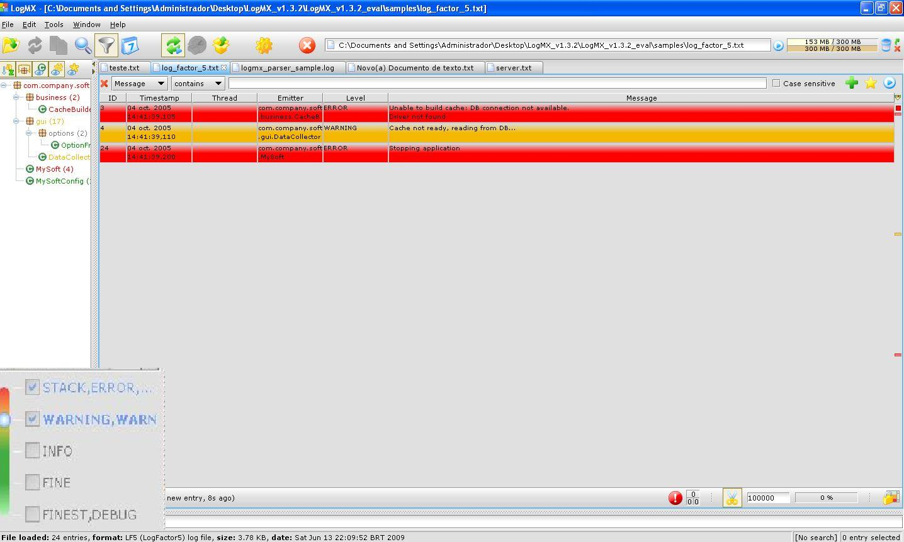
Figura 3 – a figura mostra que somente os níveis selecionados são visualizados (ERROR e WARNING).

É possível formar filtros em visualizações apresentadas através dos campos que formam um evento e expressões que a ferramenta disponibiliza além de um campo para entrada de texto para complementar a pesquisa, o exemplo será demonstrado em uma seqüência de imagens que serão apresentadas logo abaixo:

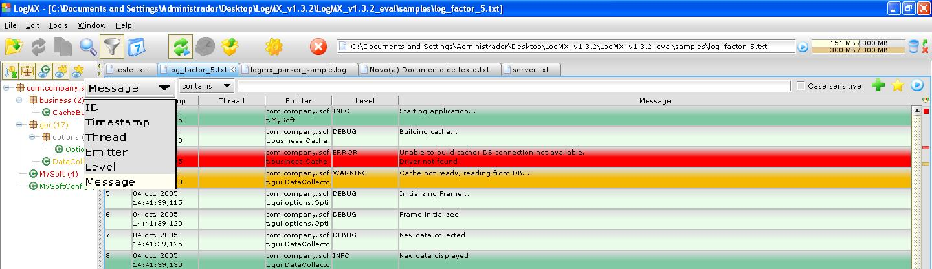
Figura 4 – a imagem destaca a lista de campos possíveis para a realização de filtros (ID, TIMESTAMP, THREAD, EMITTER, LEVEL e MESSEGE).
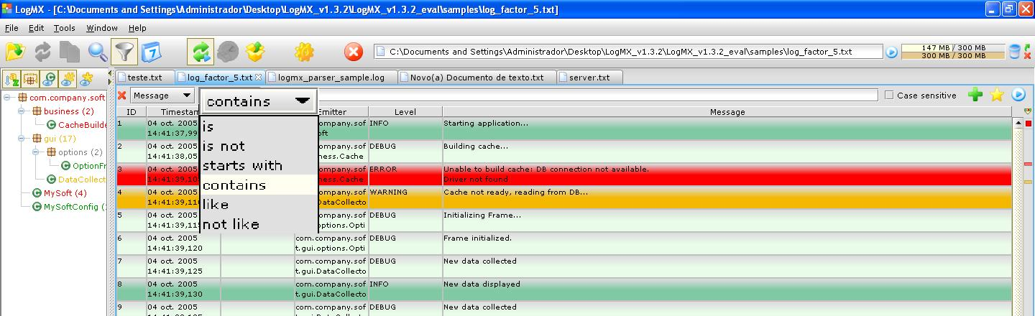
Figura 5 – a imagem destaca a lista de operadores lógicos disponíveis para a realização de filtros (IS, IS NOT, STARTS WITH, CONTAINS, LIKE e NOT LIKE).

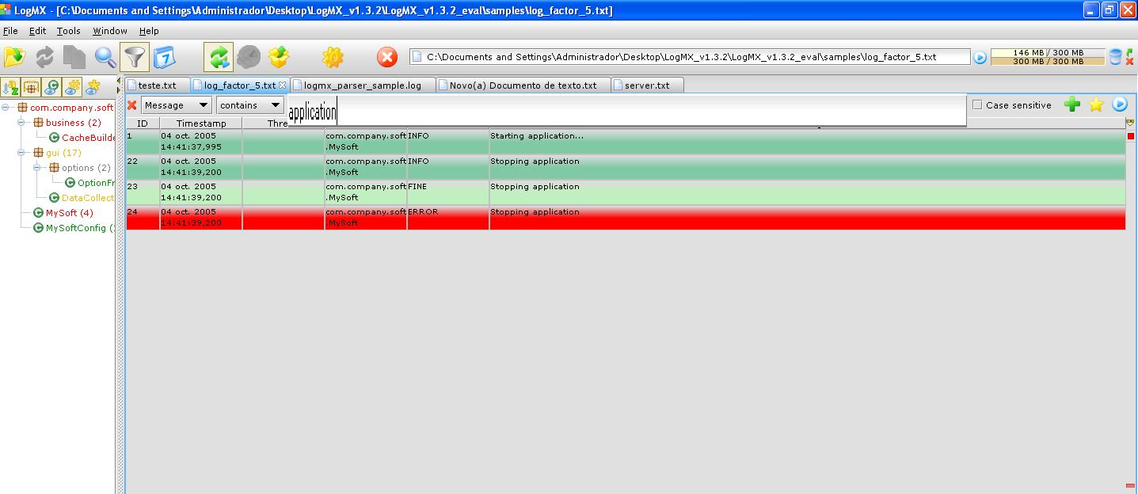
Figura 6 – a imagem destaca a realização de um filtro, através do fragmento de mensagem que contém a palavra “application”.

Assim sendo é possível a ferramenta oferece um os campos presentes que compõe a formação de um evento e expressões para determinar os eventos que serão exibidos de acordo com a necessidade do usuário.

Junção de Arquivos

Dependendo da organização dos arquivos de log, o que é muito particular, variando de caso, o usuário pode dividir a geração de seus arquivos através de condições, o que pode separá-los em diversos arquivos, por exemplo, a organização dos arquivos pode ser feita diariamente, o que pode produzir diversos arquivos ao longo do tempo. A ferramenta oferece a possibilidade de junção de tais arquivos, trabalhando com os mesmos na mesma aba de visualização, possibilitando maior flexibilidade e facilidade na realização de filtros, o que pode ser muito útil, dependendo da quantidade de arquivos em que as informações desejadas pelo usuário esta espalhada, sua localização torna-se possível através da junção.

Alertas e Notificações

Notificações e alertas podem ser configurados para informar o usuário de acordo com o critério estabelecido sobre qual informação que ele deseja ser informado, as configurações variam de sons produzidos quando um evento um nível de evento for gerado em arquivo, por exemplo, quando um evento em que seu nível é do tipo ERROR, o usuário pode configurar para emitir sons, enviar e-mail ou o destaque através do focus do cursor. A tela de configuração de Notificação/Alertas do processo será exibida na imagem abaixo:

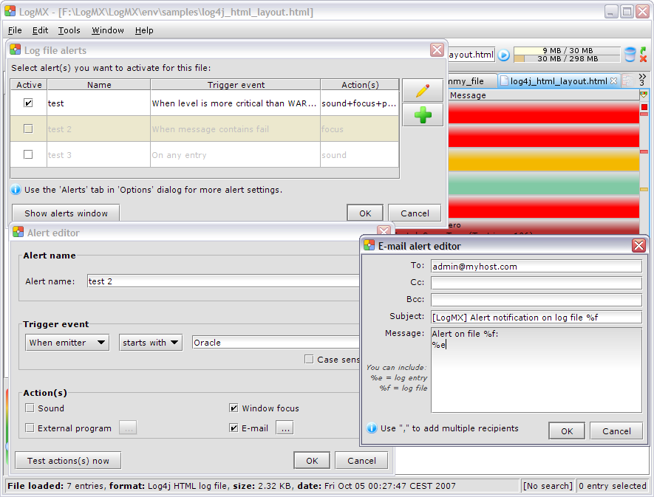
Figura 7 – imagem da tela responsável pelas configurações de notificações e alertas.

Exportação de Arquivos

A funcionalidade de exportação de arquivos oferece a possibilidade de exportar eventos visualizados para os formatos CVS, XML e HTML. A tela de configuração do processo de configuração será exibida na imagem abaixo:

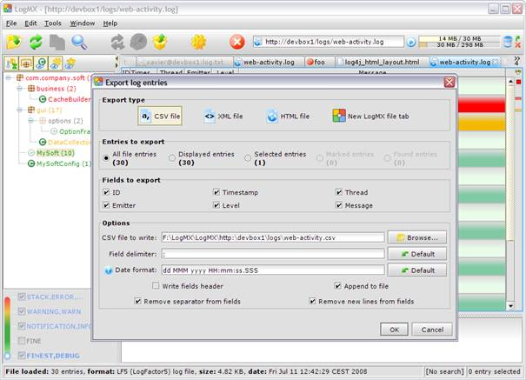
Figura 8 – imagem da tela responsável pela exportação de arquivos.

Considerações Finais sobre a ferramenta

A ferramenta não possui licença GPL (General Public License – Licença Geral Pública) para o uso profissional além de não ser web. Apesar de não atender essas características a ferramenta apresenta um visual e usabilidade simples, o que possibilita ao usuário utilizá-la sem dificuldades. As funcionalidades observadas neste documento caracterizam uma ferramenta poderosa e útil, porém paga.

CAPITULO IV

ANÁLISE DE FERRAMENTA
ChainSaw

Introdução

ChainSaw é uma ferramenta visualizadora de logs baseado no framework Log4j, escrita pelos membros da comunidade de desenvolvimento do Log4j. Portanto é uma ferramenta OpenSource e desenvolvida na plataforma Java para atender a comunidade usuária da API Log4.j

Características

Licença

A ferramenta ChainSaw faz parte dos projetos disponibilizados pela Apache Software Foundation e atualmente está na versão 2.0. Sua licença é GPL.

Funcionamento da ferramenta

Plataforma de Funcionamento

A ferramenta foi desenvolvida utilizando-se a linguagem Java, dando flexibilidade para que a aplicação seja multi-plataforma. A arquitetura adotada para a ferramenta foi o padrão stand-alone, isto é, a aplicação não disponibiliza recursos para que partes sejam distribuídas entre cliente e servidor, sendo que todas as regras de negócio e apresentação são executadas no computador do usuário.

Manipulação de Arquivo

A ferramenta trabalha com arquivos no formato XML. Além de ser capaz de trabalhar com múltiplos arquivos simultaneamente, a ferramenta possui um sistema de abas no qual é possível estar com vários arquivos abertos, porem existe uma fronteira entre cada aba, pois o usuário não pode fazer pesquisas que abranjam todas as abas, sendo disponível somente a aba selecionada.
Será apresentado abaixo a organização de um evento permitido pelo ChainSaw:
<log4j:event
logger=""
timestamp=""
sequenceNumber=""
level=""
thread="" >
<log4j:message><![CDATA[Located known Receiver class org.apache.log4j.net.MulticastReceiver]]></log4j:message>
<log4j:properties>
<log4j:data name="application" value=""/>
<log4j:data name="hostname" value=""/>
<log4j:data name="log4jid" value=""/>
</log4j:properties>
</log4j:event>
Tabela 3: organização de log permitida pela ferramenta.

Funcionalidades de Filtro e Pesquisa

A ferramenta disponibiliza um sistema de buscas no qual o usuário pode montar expressões utilizando operadores lógicos, precedência e utilizar qualquer um dos nomes dos campos nos critérios de pesquisas. A pesquisa irá submeter todos os eventos do log aos critérios especificados, retornando os que atendem aos critérios. Portanto, toda a pesquisa é baseada nas expressões criadas pelo usuário, não oferecendo uma interface simples para filtragem das colunas mais comuns como data ou nível do evento. Abaixo será dado um exemplo de como filtrar eventos:

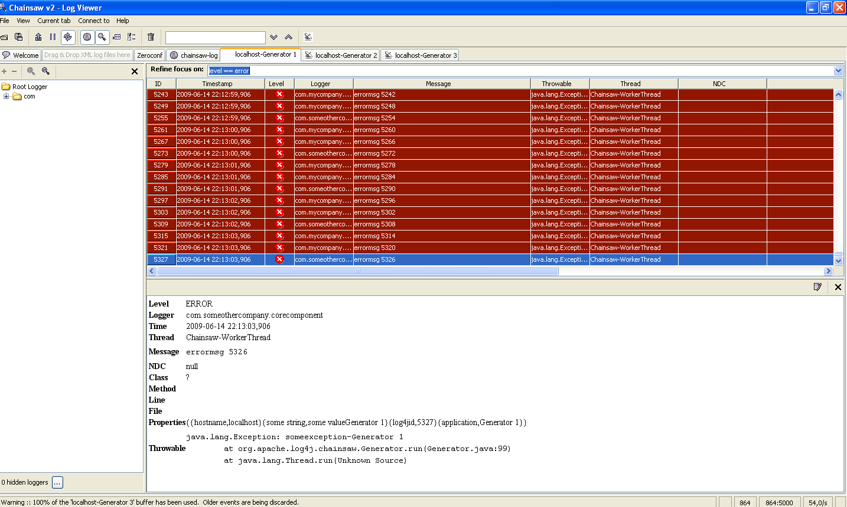
Figura 9 – a imagem destaca a realização de um filtro, onde são trazidos apenas eventos do nível ERROR.

Interface Gráfica

A interface é dividida em duas partes principais, os menus e a área de apresentação das informações sobre os logs. A área de apresentação dos logs disponibiliza de uma área superior onde ficam disponíveis os logs já abertos. Para o log aberto e sendo visualizado no momento, a ferramenta dispõe de 3 (três) quadros para a apresentação das informações relativas aos eventos armazenados no arquivo de log, onde o quadro posicionado a esquerda leva informações sobre a hierarquia dos eventos apresentados em forma de arvore. O quadro central possui uma tabela dividida em 14 (catorze) colunas onde cada linha carrega um evento de log. O quadro inferior descreve os detalhes de um evento selecionado no quadro central, mostrando dados completos e possibilitando que sejam selecionados para serem enviados ao clip-board do sistema.
A aplicação utiliza-se de um sistema de cores para diferenciar os vários tipos de eventos, utilizando-se de cores para diferenciar os níveis de eventos, que por padrão são definidas como vermelho para os eventos de nível ERROR, amarelo para o nível WARNING e branco para os demais níveis. Composição da interface do ChainSaw:
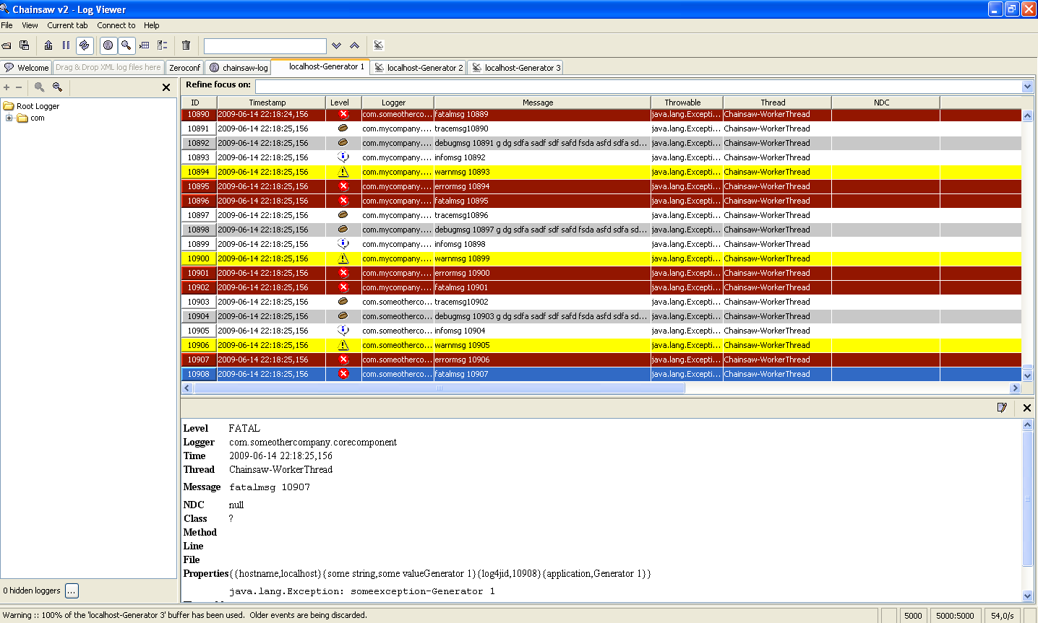
Figura 10 – a imagem destaca a interface da ferramenta.

Considerações finais sobre a ferramenta

A ferramenta por ter sido desenvolvida pelos criadores do Log4j está muito atrelada a API porém na formatação de máscara default, portanto usuários que possuem outra formatação de logs que não a desta API não poderá ter seus arquivos lidos pela ferramenta. Os formatos não reconhecidos pela ferramenta são abertos como texto rico, ou seja, sem distinção dos campos que compõe um evento. A realização de filtros nos arquivos visualizados não é tarefa uma trivial, isto é, o usuário precisa ter o conhecimento em montar expressões utilizando operadores lógicos, o que para usuários sem conhecimento se torna uma tarefa difícil.

CAPÍTULO V

OBJETIVOS

Objetivo Geral

O objetivo é desenvolver uma ferramenta Web de código fonte aberto (GPL), que possa facilitar o uso pela comunidade de software livre, possuindo os recursos mínimos para torná-la uma ferramenta poderosa na leitura de logs baseados no framework Log4j.

Objetivos Específicos

- Realizar a visualização do conteúdo interno dos arquivos de log;
- Classificar e pesquisar o conteúdo dos arquivos;
- Permitir a geração de relatórios para acompanhamento dos registros lidos;

CAPITULO VI

PROPOSTA DO JMB LogView

O JMB LogView

O JMB LogView é uma ferramenta visualizadora de logs, que possibilita aos administradores de sistemas visualizar e filtrar os eventos ocorridos em suas aplicações. A ferramenta oferece uma boa flexibilidade de identificação de registros e a possibilidade de configuração do formato de organização do arquivo de log informado pelo usuário, assim como a local de origem desses arquivos e o formato (extensão) dos mesmos.

Resultados Esperados

Espera-se obter uma ferramenta de visualização de logs orientada a objetos, desenvolvida utilizando o conceito de separação em camadas, em linguagem Java, utilizando plataforma J2EE.
A administração dos eventos deverá ser realizada independentemente das barreiras geográficas, isto é, por meio de navegador Web conectado à Internet, disponibilizando os eventos por meio de uma interface amigável.

Restrições

- preparação de infra-estrutura nas instalações do cliente, necessária para o início da homologação ou implantação do sistema;
- opção de funcionamento do aplicativo, considerando outras configurações regionais que não o Português (Japonês, Francês, Espanhol, Alemão);
- qualquer integração que não esteja contemplada neste documento;
- a ferramenta não tratará arquivos que não estejam em conformidade com o escopo do projeto;
- a ferramenta não tratará os campos “%x” e “%X” possíveis na configuração do Log4J;
- a ferramenta não tratará o campo data (%d{DateTimeDateFormat}) do Framework “Log4j” 1.2, em vista da grande variedade de formatação de data informada pelo usuário;
- a ferramenta não tratará campos duplicados informados no arquivo de configuração (.properties) do usuário tendo em vista que campos duplicados não são contemplados na interface da ferramenta, sua repetição, por parte do usuário, pode tornar inviável seu tratamento;
- a ferramenta não tratará alinhamento e justificação de dos campos do Log4J;{Ex.: %20c %-20c %.30c %20.30c %-20.30c}
- a ferramenta irá tratar o delimitador %n (quebra de linha para o framework) somente no final da máscara do arquivo de configuração do Log4j do usuário, isto é, quando ele indica que é o final do registro; e
- a ferramenta não contemplará versões do Log4j que não a versão 1.2;

Instalações

- Para a execução da aplicação será necessário um servidor Web. É recomendado que esse servidor seja mantido em local adequado, isolado do acesso de pessoas não autorizadas e mantidas as condições ideais para seu funcionamento (refrigeração, etc.).

Pessoal Exigido

- 1 (um) Administrador responsável pela ferramenta;

Áreas afetadas pelo JMB LogView

A administração de aplicações em geral, pode se tornar uma atividade complexa, visto que o volume de informações produzido pelas aplicações (que informam seu comportamento) se torna cada vez maior com o andamento do ciclo de vida da aplicação. O trabalho do administrador é monitorar o comportamento do sistema tomando ações preventivas ou corretivas, no menor prazo possível, para contornar as ocorrências que possam comprometer o bom funcionamento do sistema.
De resto, é importante frisar que a finalidade da geração de logs não é o seu armazenamento, mas auxiliar desenvolvedores e administradores a monitorarem o comportamento de sistemas. A ferramenta, utilizada para tal, neste caso, pode auxiliar bastante na localização e na apresentação dos eventos.

CAPÍTULO VII

JUSTIFICATIVA

A utilização da plataforma Web é o diferencial deste projeto, visto que a existência restrições entre sistemas ou de barreiras geográficas passa a não mais constituir um fator de resistência, muito ao contrário: por meio do monitoramento de informações produzidas pelo sistema, administradores e desenvolvedores podem agir ou reagir de onde estiverem.
A utilização da linguagem Java deveu-se ao fato dessa ser puramente orientada a objetos, além de largamente utilizada no mercado para o desenvolvimento de aplicações. Além do perfil mercadológico, essa opção orientou-se também pelo conjunto de conceitos que englobam a linguagem, assim como a possibilidade de uso do desenvolvimento em camadas e de padrões de projeto, o que resulta num produto altamente coeso e com baixo acoplamento. Da mesma forma, a opção favorece o reuso e facilita a manutenção.
Assim sendo, a ferramenta JMB LogView constitui uma aplicação de código aberto com uma ótima interface amigável que não requer conhecimentos técnicos para a utilização da mesma.

CAPÍTULO VIII

PLANEJAMENTO DO PROJETO

Plano do Processo de Desenvolvimento

Neste trecho do trabalho serão descritos os aspectos de planejamento e acompanhamento que envolvem o desenvolvimento do projeto, tais como, os riscos a ele inerentes, os custos, os recursos necessários e o cronograma de atividades. O levantamento serve como base para o acompanhamento do projeto.
Para o projeto JMB LogView será utilizada a estrutura de desenvolvimento a seguir descrita, de acordo com as necessidades levantadas para atender a carência de ferramentas já existentes, por exemplo, o funcionamento na plataforma Web.

Ciclo de Vida

Para o projeto JMB LogView foi adotado o ciclo de vida iterativo incremental e o desenvolvimento foi separado nas seguintes fases: Planejamento, Requisitos, Projeto, Construção e Teste. A escolha do ciclo de vida deve-se à sua metodologia de desenvolvimento, a realização de iterações para o cumprimento das fases e ao versionamento do software.

Iteração | Fases | Atividades
01 | Planejamento | Definição de que a ferramenta faria a leitura seqüencial
01 | Requisitos | Levantamento e Especificação dos requisitos
01 | Requisitos | Agrupamento dos Requisitos afins
01 | Requisitos | Avaliação dos riscos (identificação dos riscos críticos)
01 | Projeto | Prototipação das telas que compõem a ferramenta
01 | Projeto | Validação das telas da ferramenta
01 | Projeto | Análise detalhada do Caso de Uso “Pesquisar”
01 | Construção | Implementação do Caso de Uso “Pesquisar”
01 | Teste | Testes da codificação realizada do Caso de Uso “Pesquisar”
02 | Planejamento | Definição da segunda etapa de acesso aos dados que a ferramenta realizou
02 | Requisitos | Levantamento e Especificação dos Requisitos
02 | Requisitos | Agrupamento dos Requisitos afins
02 | Requisitos | Avaliação dos riscos
02 | Projeto | Revisão do Caso de Uso “Pesquisar”
02 | Projeto | Análise detalhada do Caso de Uso “Gerar Relatório PDF”
02 | Projeto | Análise detalhada do Caso de Uso “Gerar Relatório Gráfico”
02 | Construção | Implementação da revisão do Caso de Uso “Pesquisar”
02 | Construção | Implementação do Caso de Uso “Gerar Relatório PDF”
02 | Construção | Implementação do Caso de Uso “Gerar Relatório Gráfico”
02 | Testes | Testes da implementação do Caso de Uso “Pesquisar”
02 | Testes | Testes da implementação do Caso de Uso “Gerar Relatório PDF”
02 | Testes | Testes da implementação do Caso de Uso “Gerar Relatório Gráfico”

Métodos e Ferramentas Case

A modelagem do projeto será baseada no Modelo Iterativo Incremental, com o auxilio da UML (Unified Modeling Language), produzindo os principais artefatos que compõem essa linguagem.
O projeto do JMB LogView será desenvolvido na Ferramenta Case “Jude Community”.

Linguagens de Programação

A ferramenta será implementada utilizando a linguagem Java, por ser ela puramente orientada a objetos, ter uma presença muito forte em desenvolvimento de sistemas para a plataforma Web. Além disso, será utilizado o padrão de projetos MVC (Model-View-Controller) com o intuito de deixar o desenvolvimento da ferramenta coeso e com um baixo acoplamento, facilitando ainda mais a manutenção e o desenvolvimento em camadas.

Plano de Organização

A equipe trabalhará em conjunto, de forma que todos os componentes do tenham oportunidade de desenvolver as atividades tipicamente inerentes ao projeto, sendo a equipe formada por:
- professor orientador: responsável pelo acompanhamento do projeto;
- 3 analistas programadores: responsáveis por todos os artefatos produzidos durante o processo de desenvolvimento do ciclo de vida.

Plano de Acompanhamento

Marcos e Ponto de Controle

Número | Resultado a ser Produzido | Data Prevista
01. | Especificação de Requisitos (Caso de Uso “Pesquisar”) | 23/05/2009
02. | Protótipo das Telas do Sistema | 13/03/2009
03. | Entrega da Versão com acesso seqüencial ao arquivo de log | 03/04/2009
04. | Especificação de Requisitos (Caso de Uso “Gerar Relatório PDF” e “Gerar Relatório Gráfico”) | 23/05/2009
05. | Entrega da versão final da ferramenta | 15/06/2009

Métodos de Controle e Acompanhamento

- Reuniões semanais: às sextas-feiras, a equipe de desenvolvedores se reunirá com o Professor orientador do projeto;
- encontros semanais: aos sábados, a equipe se reunirá para a produção dos artefatos que integram o projeto;
- entrega de artefatos nas datas previstas;

Análise e Gerência de Riscos

Número | Caráter do Risco | Contingência
01. | Atraso na análise do programa | Revisão do escopo do programa e cronograma de atividades
02. | Atraso na leitura dos eventos armazenados nos arquivos de log | Levantar todos os campos suportados pelo Framework Log4j 1.2
03. | Validar o arquivo de propriedades do usuário, verificar se a ferramenta suporta ler o arquivo do usuário | Verificar se o usuário colocou no arquivo de configuração um ou mais dos campos permitidos pelo Log4j.
04. | Variedade de montagem do campo %d com o parâmetro {DateTimeDateFormat} | Desenvolver lógica que suporte todas a variação de montagem da Classe Java “SimpleDateFormat”.

Plano de Documentação

Documentos do Projeto

Número | Atividade | Documento Produzido
01. | Visão Geral do Projeto | Documento de Visão
02. | Especificação dos Requisitos | Documento de Especificação dos Requisitos
03. | Identificação dos Requisitos Críticos | Memorial Descritivo das Decisões do Projeto
04. | Prototipação das Telas da Ferramenta | Protótipo da Interface
05. | Análise detalhada do Caso de Uso “Pesquisar” | Diagramas de Caso de Uso, Classe e Seqüência
06. | Implementação do Caso de Uso “Pesquisar” | Código fonte da primeira versão com o Caso de Uso “Pesquisar”
07. | Análise detalhada do Caso de Uso “Gerar Relatório PDF” | Diagramas de Caso de Uso, Classe e Seqüência
08. | Análise detalhada do Caso de Uso “Gerar Relatório Gráfico” | Diagramas de Caso de Uso, Classe e Seqüência
09. | Implementação da Segunda Versão (Inclusão dos Casos de Uso “Gerar Relatório PDF” e “Gerar Relatório Gráfico”) | Código Fonte documentado da Segunda Versão da ferramenta
10. | Entrega do produto | Documentação produzida e ferramenta armazenada em mídia de reprodução; monografia

Planos de Recursos

Recursos Humanos

Número | Profissional | Quantidade
01. | Analista de Sistemas | 02
02. | Desenvolvedor | 02
03. | Analista de Testes | 01

Recursos de Hardware

Máquina | Bruno Guedes Frei
Processador | Intel Pentium M 2.0 GHz
Memória | 1 GB de RAM
Disco Rígido | 80 GB

Máquina | Junio Martins de Araújo
Processador | Intel Core 2 Duo P8600 2.4 GHz
Memória | 4 GB de RAM
Disco Rígido | 320 GB

Máquina | Matheus Motta Alves
Processador | AMD Turion 64x2 2.0 GHz
Memória | 2 GB DE RAM
Disco Rígido | 160 GB

Recurso de Software

- ADF-FACES;
- Araxis Merger;
- Eclipse 3.3.1.1;
- Google Code;
- iText 2.1.5;
- JasperReports 3.5.0;
- JDK 1.6;
- JFreeChart 1.0.11;
- JSF 1.1;
- JUDE COMMUNITY 5.5;
- Junit 3;
- LOG4J 1.2.9;
- Pspad;
- SourceInsight;
- SUBCLIPSE;
- SVN;
- TomCat 6;
- TortoiseSVN.

Recursos Financeiros

Não se aplica.

Cronograma

Número | Atividade | Inicio | Fim
01. | Levantamento e Especificação dos Requisitos | 6/2/2009 | 13/3/2009
02. | Agrupamento dos Requisitos Afins | 13/3/2009 | 10/4/2009
03. | Análise detalhada dos Requisitos | 13/3/2009 | 10/4/2009
04. | Revisão da análise detalhada dos requisitos e elaboração do Protótipo das Telas que compõem a ferramenta | 10/4/2009 | 12/4/2009
05. | Implementação da Primeira Versão da ferramenta realizando a leitura seqüencial dos arquivos de log | 27/4/2009 | 03/5/2009
06. | Realização de testes da primeira versão da ferramenta | 3/5/2009 | 3/5/2009
07. | Revisão da análise detalhada dos Requisitos e elaboração do restante da ferramenta | 4/5/2009 | 8/5/2009
08. | Implementação da Segunda Versão da ferramenta | 9/5/2009 | 27/5/2009
09. | Realização de testes para a segunda versão da ferramenta | 28/5/2009 | 10/6/2009
10. | Entrega do Produto | 11/6/2009 | 15/6/2009
11. | Apresentação da Monografia | 18/6/2009 | 18/6/2009

CAPÍTULO IX

ESPECIFICAÇÃO DE REQUISITOS

Descrição Resumida

Atualmente, com o acirramento da competição entre as organizações que estão buscando cada vez mais agregar competência aos seus serviços – especialmente as que disponibilizam seus serviços por meio de aplicações e sistemas – não há mais espaço para a baixa performance em disponibilidade. Por isso, além das medidas de caráter preventivo, os profissionais precisam contar com procedimentos e ferramentas adequados a restabelecer rapidamente os serviços, minimizando o impacto gerado por sua indisponibilidade.
Para isso, os profissionais precisam contar com meios de monitorar esses serviços, acompanhando o comportamento de aplicativos e sistemas com o intuito de evitar ou mitigar o risco de indisponibilidade. Uma maneira de monitorar o funcionamento ou comportamento desses sistemas é verificar os eventos armazenados em arquivos de log. Essa tarefa, entretanto, pode se tornar sobremodo maçante, dependendo do numero de aplicações ou de sistemas pelos quais o administrador é responsável e, ainda, do volume de informações geradas.
Sem o auxilio de ferramenta automática, a compilação e o acesso a essas informações pode se tornar demorada, ou poderá haver perda em sua precisão. A utilização de ferramenta para visualização dos eventos, devidamente capacitada a realizar pesquisa e filtros, facilita o trabalho e minimiza o impacto da lenta localização manual dos eventos na detecção e na correção de possíveis falhas.

Identificação dos Interessados no Sistema

- Administrador de sistemas que gerem logs em arquivos: usuário que possui arquivos de logs gerados no formato padrão do framework Log4J e deseja utilizar a ferramenta visualizadora de logs.

Principais Necessidades dos Interessados

Administrador

- visualizar os eventos das aplicações ou sistemas: visualizar, filtrar e identificar clara e rapidamente os eventos que selecionou, incrementando sua eficiência;
- realizar a administração a partir de qualquer ponto em que possua acesso à Internet;

Características do Sistema

A ferramenta deverá atender a administradores de sistemas ou a quem possuir logs armazenados de acordo com o framework Log4j. A ferramenta funcionará na plataforma web acessível por qualquer estação com acesso à Internet.

Requisitos do Sistema

As configurações iniciais necessárias para o funcionamento da ferramenta são:
- definição dos campos que irão compor o arquivo (necessário estar no padrão do framework Log4j 1.2);
- definir a extensão que compõe os arquivos do usuário a serem lidos pela ferramenta; e
- definir o caminho físico de localização dos arquivos

Funcionalidades Disponíveis aos Usuários da Ferramenta

- Visualizar eventos – permite ao usuário visualizar os eventos existentes no(s) arquivo(s) de log. Podem ser utilizados parâmetros para delimitar a busca dos eventos.
- Gerar relatório PDF – permite ao usuário exportar os registros encontrados pela ferramenta para um documento no formato PDF.
- Gerar relatório Gráfico - permite ao usuário gerar um gráfico com a quantificação das ocorrências dos eventos X nível de eventos.

Contexto de Utilização do Sistema

Ao desenvolver ou utilizar uma aplicação, precisamos de um recurso que nos possibilite acompanhar seu andamento e de um melhor detalhamento de eventuais problemas, o registro de eventos de uma determinada aplicação nos permite obter esse acompanhamento de uma forma mais detalhada e padronizada. Porém, essas informações mesmo padronizadas podem se tornar uma atividade muito complexa em sistemas de grande fluxo de registro de informações, onde um erro específico pode estar em uma única linha de um registro que está localizado em diversos arquivos. Portanto, o cenário atual nos limita a dificuldade em identificar determinados registros, sem o auxilio de uma ferramenta especialista em localizar eventos.

Requisitos Suplementares

Tratamento de Erros

Os erros ocorridos serão registrados e armazenados em arquivos de log, com identificação da classe Java que gerou o erro a data e hora em que o mesmo ocorreu.

Restrições ao Sistema

A ferramenta reconhece somente o formato de informação permitido pelo framework Log4J 1.2.
A ferramenta não reconhece todos os campos permitidos pela ferramenta, na especificação da ferramenta estão descritos todos os campos contemplados pela ferramenta.

Visão Preliminar da Arquitetura

A ferramenta JMB LogView foi desenvolvida utilizando o padrão de projeto MVC, isto é, a aplicação será desenvolvida em camadas visando obter manutenibilidade e reuso.

Requisitos não-técnicos

O tempo de desenvolvimento do sistema não deverá ultrapassar 5 (cinco) meses.
Deverão ser produzidos relatórios de testes ao término de cada implementação de versão.

CAPÍTULO X

MODELO DE NEGÓCIO

Para elucidar o entendimento do escopo da ferramenta, foi utilizado o diagrama: o “Modelo de Domínio”, que estabelece os relacionamentos entre os principais objetos formadores da ferramenta e atributos mais importantes.

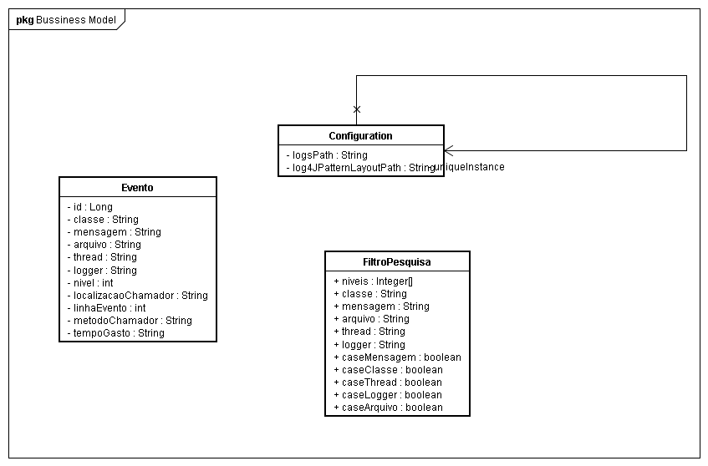
Figura 11 – Modelo de Domínio

CAPÍTULO XI

MODELO DE CASO DE USO

Visão Geral dos Casos de Uso

Abaixo, encontra-se o diagrama de casos de uso, abrangendo todas as funcionalidades previstas para a implementação da ferramenta.
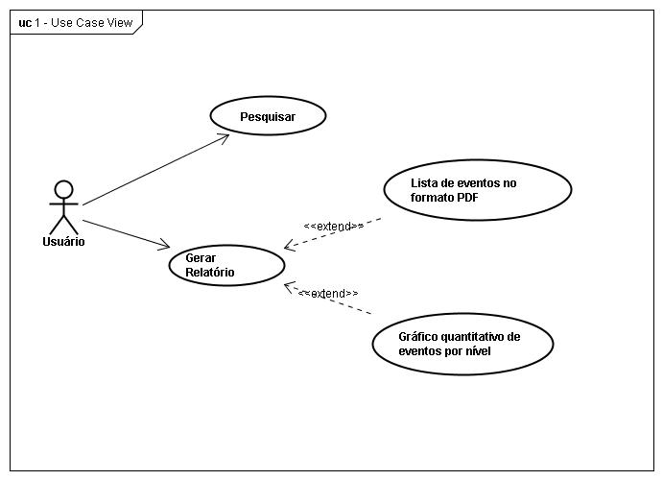
Figura 12 – Diagrama de Casos de Uso

Descrição dos Casos de Uso

Pesquisar

Objetivo: Este Caso de Uso tem a finalidade de detalhar o processo de pesquisar eventos/registros de logs da aplicação.

Atores: Usuário da aplicação
Pré-condições: Configuração da ferramenta conforme RNG001.

Pontos de Extensão: UC002 – Gerar relatórios
Fluxo Principal:
- O sistema apresenta a tela inicial contendo os seguintes campos:

Campos para o filtro da pesquisa:
    - Nível (RAPRE1)
    - Classe (RAPRE2)
    - Mensagem (RAPRE3)
    - Período (RAPRE4)

- O usuário preenche os dados referentes ao filtro de pesquisa (opcional) e seleciona a opção “Pesquisar”. [A1] [E1]

- O sistema efetua a pesquisa e apresenta a lista de resultados: (RNG3)

Legenda para a lista de resultados (RAPRE5)

Lista de resultados:
- ID (RAPRE6)
- Nível (RAPRE7)
- Data – Hora (RAPRE8)
- Classe (RAPRE9)
- Mensagem (RAPRE10)
- Arquivo (RAPRE11)
- Thread (RAPRE12)
- Logger (RAPRE13)
- Total de eventos (RAPRE14)

- O caso de uso é encerrado.

Fluxo Alternativo (A)
- Usuário seleciona a aba de relatório
    - O sistema redireciona o usuário para o caso de uso JMB LogView UC002 – Gerar Relatório
    - O caso de uso é encerrado.

Fluxo de Exceção (E)
- Nenhum registro encontrado
      - O sistema deverá exibir a mensagem MSG1.

- Erro inesperado
      - Caso ocorra alguma exceção o sistema deverá exibir a tela padrão de erro do sistema (RAPRE15).

Requisitos Especiais: Não se aplica.

Pós-condições: Inscrições cadastradas.

Observações: Não se aplica.

Anexos
- JMB LogView - Regras de Apresentação
- JMB LogView - Regras de Negócio
- JMB LogView – Lista de Mensagens

Protótipo Visual
Protótipo tela de pesquisa

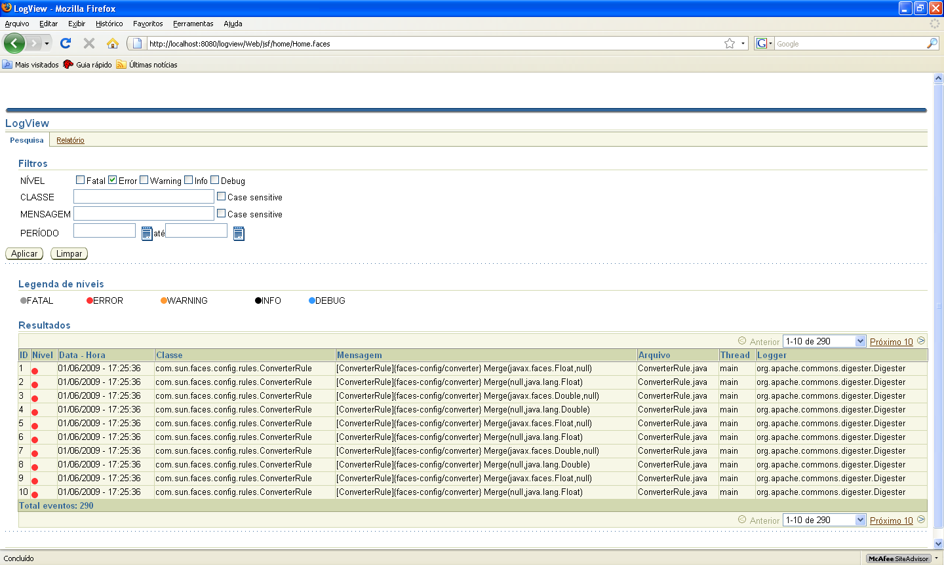
Figura 13 – Protótipo da Tela de Pesquisa

Gerar Relatório

Objetivo: Este Caso de Uso tem a finalidade de detalhar o processo de pesquisar eventos/registros de logs da aplicação.
Ator: Usuário da aplicação.
Pré-condições:
  - Configuração da ferramenta conforme RNG1.
  - Devem existir registros na lista de resultados pesquisada no caso de uso JMB LogView – UC001 – Pesquisar Eventos RNG2

Pontos de Extensão: JMB LogView – UC001 – Pesquisar Eventos

Fluxo DE EVENTOS

Fluxo Principal (P)
- O sistema apresenta a tela inicial de relatórios contendo os seguintes campos:
    - Gráfico (RAPRE16)
    - Gerar gráfico (RAPRE17)
    - Gerar PDF (RAPRE18)

- O usuário seleciona uma das operações de relatório [A1] [E1]

- O caso de uso é encerrado.

Fluxo Alternativo (A)
- Usuário seleciona a aba “Pesquisa”
    - O sistema redireciona o usuário para o caso de uso JMB LogView UC001 – Pesquisar Eventos
    - Esse caso de uso é encerrado.

- Gerar relatório gráfico
    - O usuário seleciona a opção “Gerar gráfico”.
    - O sistema deverá gerar um gráfico de barras contendo a quantidade de ocorrências para cada tipo de erro encontrado. (RAPRE16)
    - O sistema apresenta o gráfico gerado para o usuário.
    - O caso de uso é encerrado.

- Gerar relatório PDF
    - O usuário seleciona a opção “Gerar PDF”.
    - O sistema deverá apresentar para o usuário a tela padrão para download de arquivo contendo o relatório PDF com as ocorrências pesquisadas. (RAPRE19)
    - O caso de uso é encerrado.

Fluxo de Exceção (E)

- Erro inesperado
      - Caso ocorra algum erro não previsto, o sistema deverá exibir a tela padrão de erro do sistema (RAPRE15).

Requisitos Especiais: Não se aplica.
Pós-condições: Inscrições cadastradas.
Observações: Não se aplica.

Anexos
- JMB LogView - Regras de Apresentação
- JMB LogView - Regras de Negócio
- JMB LogView – Lista de Mensagens

Referências: Não se aplica.

Protótipo Visual
Protótipo tela de relatório

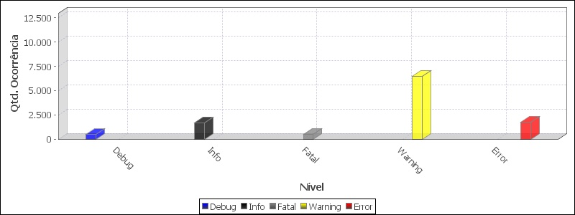
Figura 14 – Protótipo relatório gráfico.

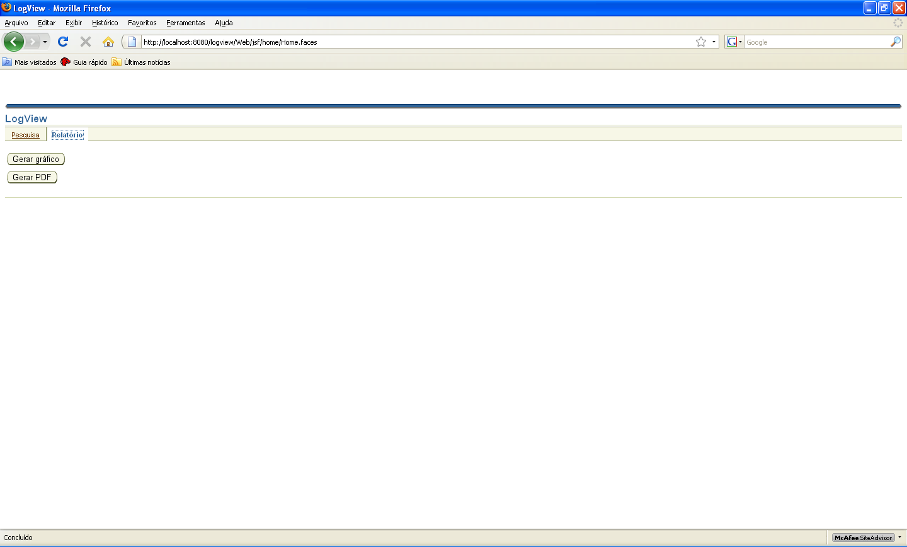
Figura 15 – Protótipo da Tela Relatório

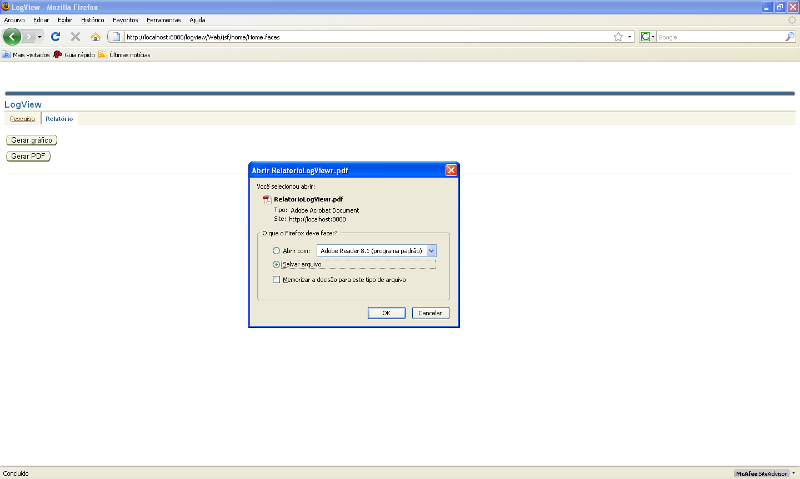
Figura 16 – Protótipo da Tela Relatórios – Gerar PDF.
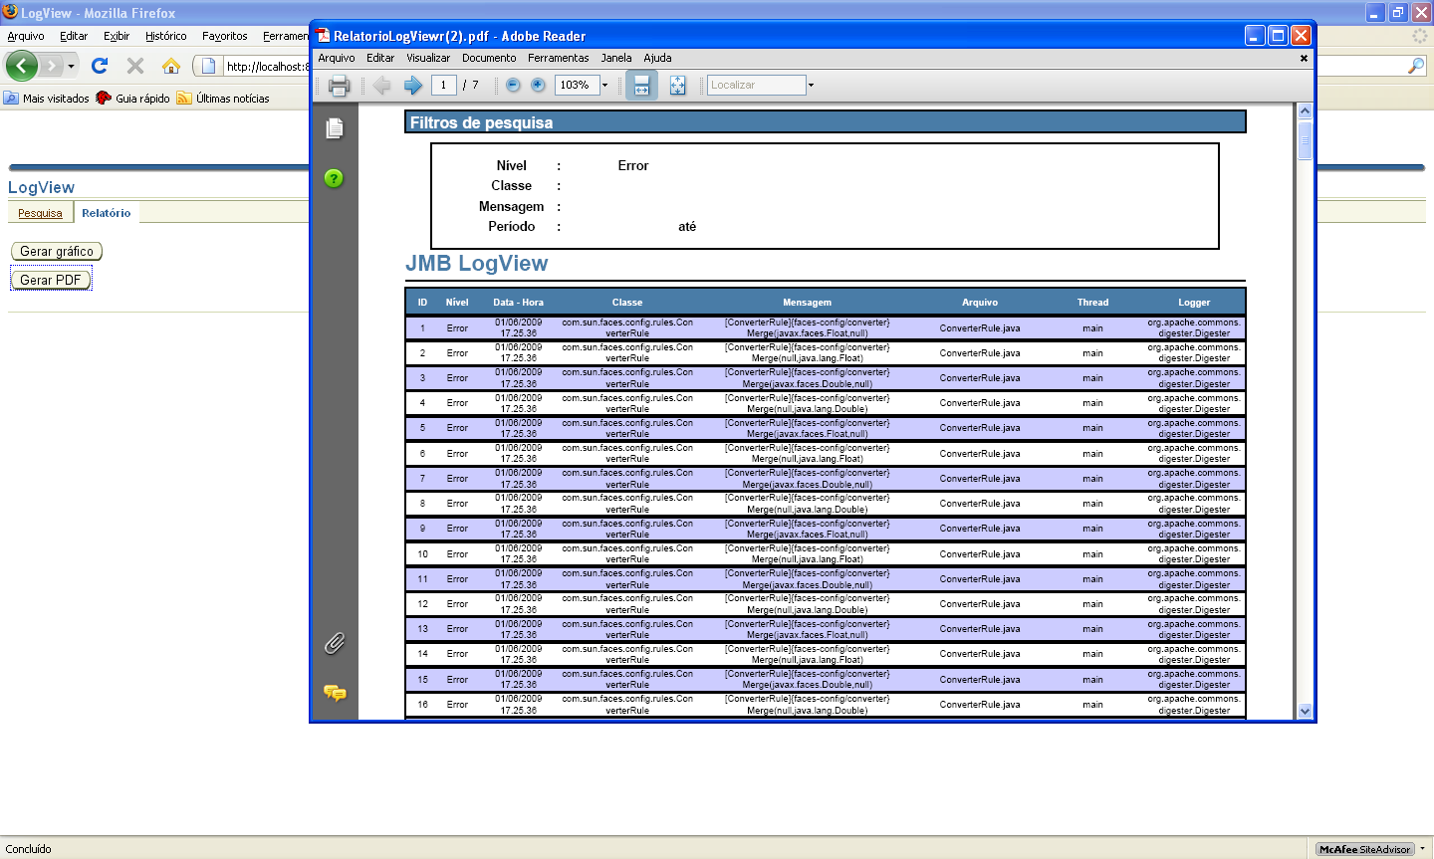
Figura 17 – Protótipo da Tela Relatórios – Documento gerado.

JMB LogView – Regras de Apresentação

Objetivo

O objetivo deste documento é apresentar todas as regras de apresentação que são aplicáveis ao projeto JMB LogView, essas regras apenas especifica como os campos devem ser apresentados na aplicação.

Regras de Apresentação

RAPRE1 Nível
Deverá ser apresentado um checkbox junto ao nome de cada nível disponível para a pesquisa, permitindo ao usuário marcar um ou vários níveis ao mesmo tempo. Níveis:
- FATAL
- ERROR
- WARNING
- INFO
- DEBUG

RAPRE2 Classe
Esse campo deve ser apresentando em uma forma de uma caixa de introdução de texto contendo um checkbox que permite ao usuário selecionar se deseja que a pesquisa seja “case sensitive” (diferencie as letras em maiúsculas e minúsculas)

RAPRE3 Mensagem
Esse campo deve ser apresentando em uma forma de uma caixa de introdução de texto contendo um checkbox que permite ao usuário selecionar se deseja que a pesquisa seja “case sensitive” (diferencie as letras em maiúsculas e minúsculas)

RAPRE4 Período
O período deve compreender duas datas ([DATA] até [DATA]). ao lado da data deve ser apresentado uma caixa que permita que o usuário selecione uma data em um calendário do sistema.

RAPRE5 Lista de Resultados
Deve ser apresentado um campo de legenda que identifique através de cores qual o nível do erro do evento. Deve ser formada pelas seguintes cores:
- FATAL – CINZA
- ERROR – VERMELHO
- WARNING – AMARELO
- INFO – PRETO
- DEBUG – AZUL

RAPRE6 ID do Evento
Deve ser apresentado um valor número (inteiro) correspondente ao número do identificador do registro em um arquivo.

RAPRE7 Nível
Deve ser apresentado o símbolo da cor correspondente ao nível do erro conforme a RAPRE5

RAPRE8 Data Hora
A data deve ser apresentada formatada no estilo “dd/MM/yyyy – HH:MI:SS”

RAPRE9 Classe
Apresentar um texto descritivo.

RAPRE10 Mensagem
Apresentar um texto descritivo.

RAPRE11 Arquivo
Apresentar um texto descritivo.

RAPRE12 Thread
Apresentar um texto descritivo.

RAPRE13 Logger
Apresentar um texto descritivo.

RAPRE14 Total de Eventos
Apresentar um número quantitativo das ocorrências da lista de resultados, ou seja, o total de eventos encontrados na pesquisa.

RAPRE15 Tela de Erro Padrão
Apresentar uma tela de erro padrão do sistema contendo a mensagem MSG2 e as operações “Voltar” (retorna a tela anterior) e “Fechar” (Fecha a janela atual).

RAPRE16 Gráfico
Apresentar um gráfico contendo a quantidade de ocorrências (vertical) e o nível do erro referente a cada quantidade que foi encontrada (horizontal). Esse gráfico deverá ser apresentado em forma de barras verticais com legenda para identificar cada nível de erro por sua cor.

RAPRE17 Gerar Gráfico
Apresentar um botão de operação.

RAPRE18 Gerar PDF
Apresentar um botão de operação.

RAPRE19 Layout do Documento PDF
Deverá ser apresentado o Layout do documento PDF contendo os filtros de pesquisa que foram utilizados pelo usuário para realização da pesquisa, acrescentando na lista de resultado as seguintes colunas:
- ID RAPRE6
- Nível RAPRE7
- Data – Hora RAPRE8
- Classe RAPRE9
- Mensagem RAPRE10
- Arquivo RAPRE11
- Thread RAPRE12
- Logger RAPRE13

Anexo

- JMB LogView – Lista de Mensagens

JMB LogView Regras de Negócio

Objetivo

O objetivo deste documento é apresentar todas as regras de negócio que são aplicáveis ao projeto JMB LogView, essas regras especifica o comportamento das ações feitas pelos casos de uso e como essas informações devem ser tratadas.

Regras de Negócio

[RGN1] Configuração da Ferramenta

Para realizar qualquer operação de leitura de arquivos de log, as seguintes configurações devem ter sido previamente feitas:
- configuration.properties:
  - JMBlogview.log4jPath – caminho de acesso ao arquivo de configuração do log4j (log4j.properties).
  - JMBlogview.dataPath – Pasta onde os registros de log se encontram.
  - JMBlogview.extensions – Extensão dos registros de log (desprezar o . “ponto” da extensão).
  - JMBlogview.extensionsEmpty – Considerar arquivos sem extensão? (Yes ou No)
- log4.properties – log4j.appender.stdout.layout.ConversionPattern:
  - Esse atributo deverá estar configurado conforme o padrão de mascaras do Log4j. Ex: %C %d %m.

[RGN2] Registros para geração de relatórios

Somente deverá ser possível gerar relatório quando a lista de resultados de evento estiver carregada com pelo menos 1 (um) registro.

[RGN3] Validação de registros a serem lidos

Somente deverão ser considerados os registros que atendam as máscaras do Log4J:
- %%
  - Considerar como um caractere %.
- %d
  - Identificar como um campo de data se for ABSULUTE ou ISO8601.
- %C
  - Nome da classe incluindo seus pacotes.
- %c
  - Nome da classe.
- %F
  - Nome do arquivo (Classe JAVA) que gerou a mensagem do registro.
- %l
  - Identificar quem é a origem do registro (chamador).
- %L
  - Número da linha do evento
- %M
  - Método que chamou a ocorrência do registro.
- %p
  - Nível do evento:
    - 1 – DEBUG
    - 2 – INFO
    - 3 – WARNING
    - 4 – ERROR
    - 5 – FATAL
- %r
  - Tempo gasto em milissegundos para a geração do registro.
- %t
  - Nome / caminho da thread em que ocorreu o registro.
- %m
  - Mensagem do evento.
- %n
  - Quebra de linha

JMB LogView Lista de Mensagens

Objetivo

O objetivo deste documento é apresentar todas as mensagens padrões que são aplicáveis ao projeto JMB LogView, essas mensagens apenas padroniza como deve ser apresentado, não fazendo nenhuma verificação de regras.

Lista de Mensagens

MSG1 Nenhum registro encontrado

“Nenhum resultado encontrado.”

MSG2 Erro ao processar a informação

“Ocorreu um erro ao processar a sua operação, favor entrar em contato com um administrador da ferramenta.”

CAPÍTULO XII

MODELO DE ANÁLISE

Caso de Uso Pesquisar

Diagrama de Seqüência

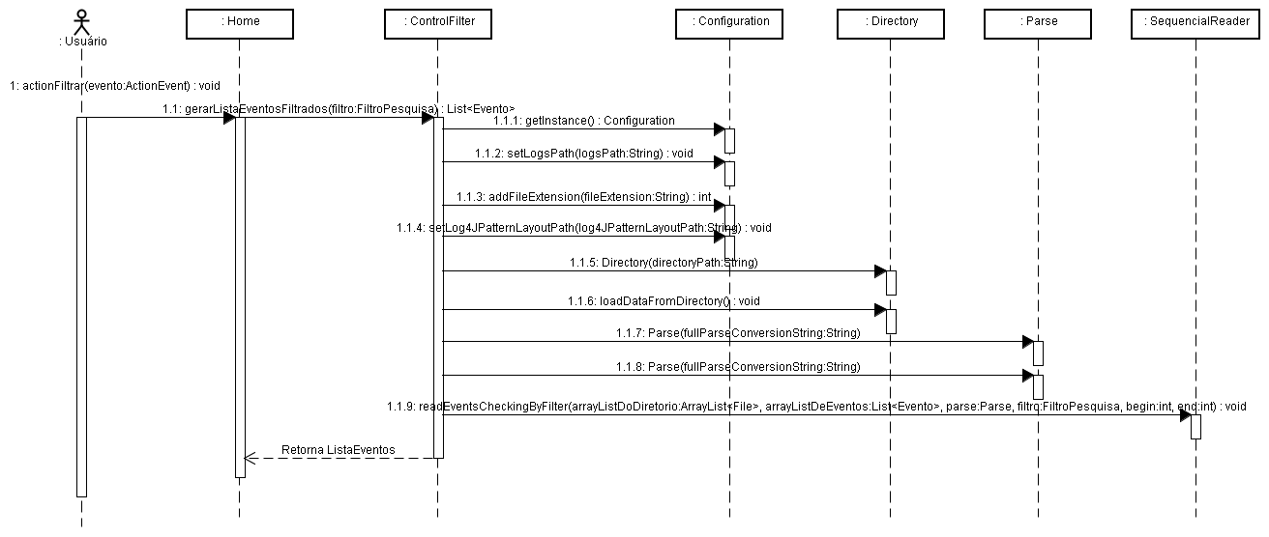
Figura 18 – Fluxo Principal – Diagrama de Seqüência – Caso de Uso Pesquisar

Gerar Relatório

Lista de eventos no formato PDF

Diagrama de Seqüência

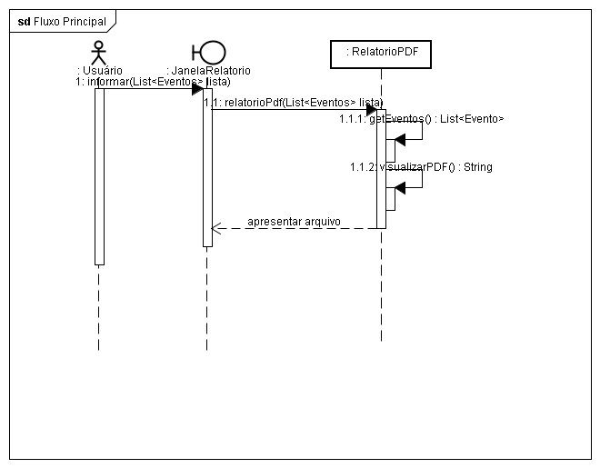
Figura 19 – Fluxo Principal – Diagrama de Seqüência – Lista de eventos no formato PDF

Gráfico quantitativo de eventos por nível

Diagrama de Seqüência

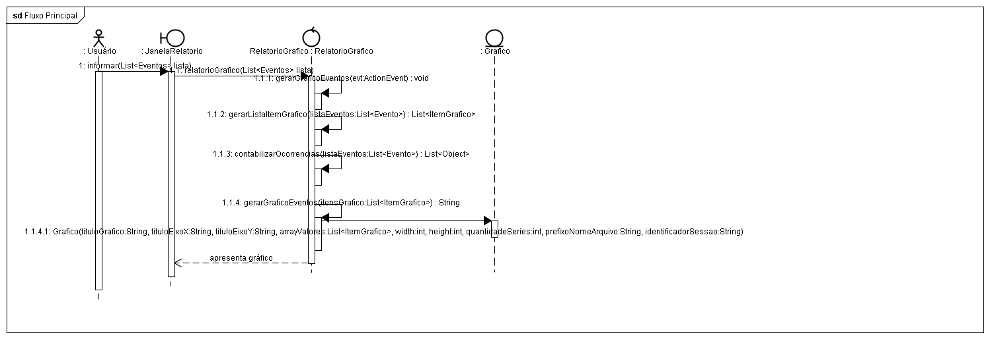
Figura 20 – Fluxo Principal – Diagrama de Seqüência – Gráfico quantitativo de eventos por nível.

CAPÍTULO XIII

DOCUMENTAÇÃO DO PROJETO

Memorial Descritivo das Decisões do Projeto

A decisão de não contemplar alguns campos suportados pelo framework Log4j - (%d{DateTimeDateFormat}, %x e %X) deve-se à opção por minimizar o risco que envolveria atender a todas as suas possibilidades de formação.
No caso do campo de data na formatação “DateTimeDateFormat”com possibilidade de formatação permitida pela classe Java “SimpleDateFormat”, aumenta e muito a variedade de combinações possíveis para a formatação da data. Em testes realizados, o processo reverso tornou-se confuso, visto que ele não conseguiu retornar corretamente os dados do arquivo. Como o risco de trazer a informação incorreta era evidente, a depender da formatação assumida em seu arquivo de configuração, a equipe decidiu deixar a resolução do problema como uma possibilidade de evolução futura da ferramenta.
Nos outros campos (%x e %X), existe a possibilidade de geração de valores nulos, o que prejudica bastante sua leitura em arquivo, assim como dificulta constatar se ele foi ou não gerado e – em caso positivo – extraí-lo corretamente. Essa adequação também foi remetida para uma futura evolução da ferramenta.
Tratando-se de ferramenta extratora de informações, e sendo elas extraídas por meio de uma máscara baseado no arquivo de configuração, o usuário precisa seguir algumas premissas de boa organização de seu arquivo de log, para garantir um resultado correto. Então, o desafio está em reconhecer o padrão fornecido pelo arquivo de configuração do usuário, a partir ponto em que a formatação do arquivo de log foge a ele, ou seja, se o usuário dificulta o trabalho da ferramenta (por exemplo, não utilizando delimitares, ou colocando campos colados uns nos outros) a extração de dados não será correta.
A utilização de delimitadores, por parte do usuário, é uma boa prática de organização do arquivo de log. Com ela, a informação pode vir a ser extraída, conforme a máscara definida pelo usuário ou pelo gestor da aplicação (proprietário dos eventos).
O desafio da extração dos eventos está em reconhecer o padrão de informado no arquivo de configuração do usuário. Daí a importância das boas práticas de organização, que garantam a correção da extração.
É importante registrar que, no inicio do projeto, foi considerada a possibilidade de utilizar-se o framework “Lucene”, que seria responsável pela indexação dos arquivos de log. Como ele não possui uma engine capaz de realizar um “Parser”, sua utilização foi descartada, adotando-se a leitura seqüencial.
Outro ponto importante foi a utilização do “ADF Faces”, um framework que facilita o trabalho de implementação, oferecendo interfaces prontas e componentes que manipulam dados através de estruturas de dados. A paginação dos eventos, de fato, é fundamental para o bom desempenho da ferramenta, visto que a manipulação dos eventos em memória não é benéfica para o correto funcionamento do servidor hospedeiro. Por isso a paginação vem a auxiliar o desempenho da engine de busca, fazendo com que a informação só seja trazida no momento em que é requisitada.

Diagrama de Arquitetura do Projeto

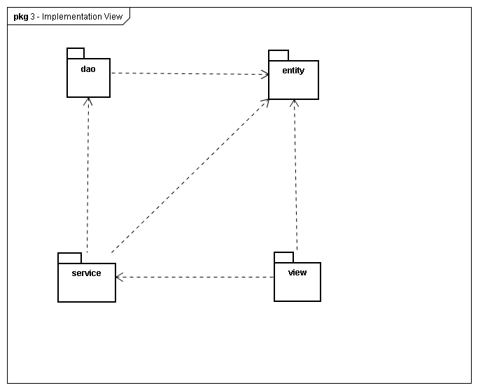
Figura 21 – Diagrama de Arquitetura

Diagrama de Classes do Projeto

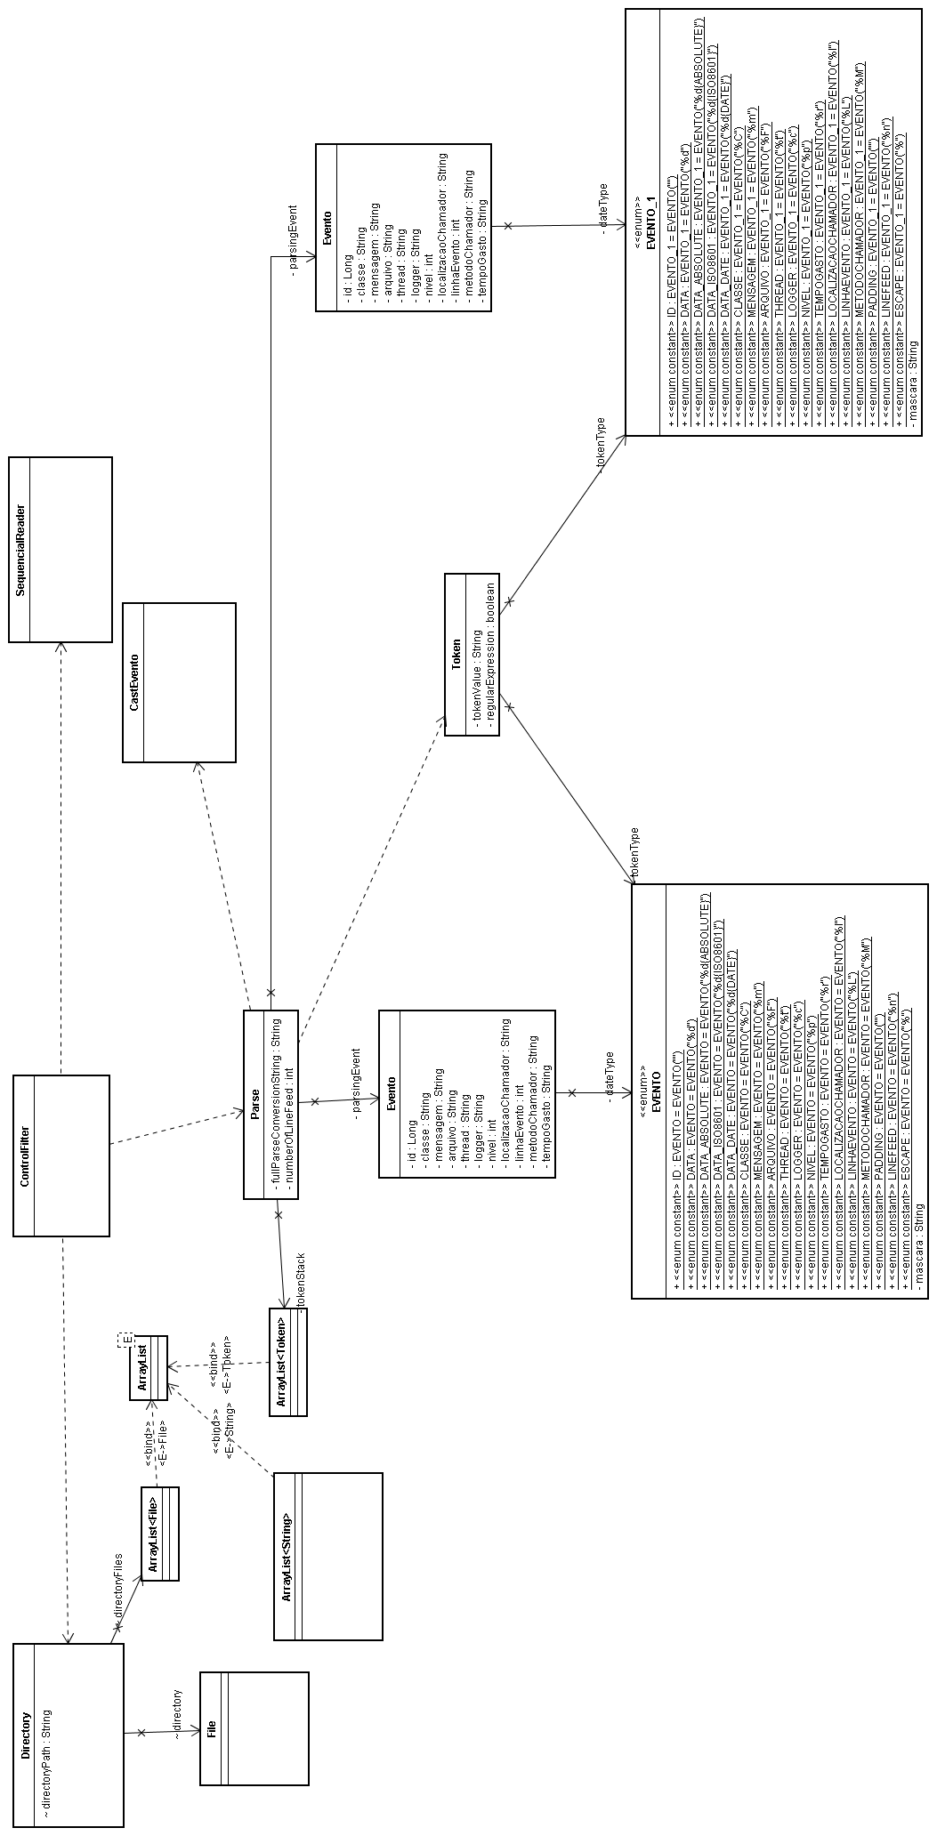
Figura 22 – Diagrama de Classes do Projeto

Descrição Algorítmica das Operações

A descrição de funcionamento dos métodos está descrita no código da aplicação, está disponível no CD que acompanha este documento.

CAPÍTULO XIV

MELHORIAS FUTURAS

- Contemplar todas as máscaras de datas permitidas pelo Log4j;
  - {ISO8601} – 0000-00-00 00:00:00, 000;
  - {DATE} – 00 xxx 0000 00:00:00, 000;
  - {ABSOLUTE} – 00:00:00,000;
  - {DateTimeDateFormat} - %d{dd/MM/yyyy} - 00/00/0000;
- Adaptar a interface para refletir todos os padrões e formatos permitidos pelo Log4j;
- Contemplar a formatação de alinhamento dos campos do Log4J;
- Permitir a geração de outros formatos de relatórios gráficos;
- Permitir a geração de gráficos dinâmicos com os parâmetros a serem definidos pelo usuário.

CAPÍTULO XV

CONCLUSÃO

O JMB LogView é o protótipo de uma ferramenta visualizadora de logs. Existem ferramentas com o mesmo propósito no mercado; no entanto, a ferramenta desenvolvida compreendeu em seu escopo o atendimento a uma carência, detectada em levantamento realizado sobre as ferramentas já existentes: o funcionamento na plataforma web, o que poderá constituir o diferencial de utilização do JMB LogView.
Apesar do cumprimento dos objetivos traçados para o desenvolvimento da ferramenta, ela ainda é passível de melhorias, algumas delas já citadas neste documento. Todavia, o desenvolvimento de uma ferramenta de livre distribuição possibilita que os usuários interessados a adaptem às suas necessidades de uso.
Durante o decurso do ciclo de desenvolvimento, em sua maior parte, foram utilizadas ferramentas livres. Isso foi feito com o intuito de oferecer alternativa às ferramentas proprietárias, atendendo a uma característica que assume, cada vez mais, a preferência do mercado, visto que tanto as pequenas como as grandes empresas vêm utilizando com crescente freqüência as ferramentas livres.
No JMB LogView procurou-se, ainda, utilizar as novas tecnologias correntemente encontradas no mercado, em geral, ligadas ao mundo Java e à Orientação a Objetos. Com a utilização de padrões de projeto, foi possível obter um processo de desenvolvimento orientado à divisão em camadas, de modo a deixar a solução modular, obtendo, assim, maior clareza em sua arquitetura.

O objetivo do desenvolvimento do JMB LogView foi o de auxiliar na administração e na localização de eventos armazenados em arquivos de log, não o de ser uma validadora desses arquivos. Sempre que o usuário informa um padrão de formatação que não incorpora as boas práticas de organização, a exemplo da repetição de campos ou da formatação incomum, é possível inferir que ele o faz por algum motivo, seja por necessidade, seja por outro tipo qualquer de ganho. De todo modo, será preciso realizar um trabalho de validação da formatação desses arquivos, para que eles se tornem compatíveis com a ferramenta, e a informação nele contida possa ser extraída de forma correta.

CAPÍTULO XVI

BIBLIOGRAFIA

ADF FACES. Página Oficial do framework ADF FACES. Disponível em: <http://www.oracle.com/technology/products/adf/adffaces/index.html>. Acessado em: 02. Fev. 2009.
ARAXIS MERGE. Página Oficial da ferramenta. Disponível em: <http://www.araxis.com/merge/index.html>. Acessado em: 10. Mar. 2009.
CHAINSAW. Site oficial do ChainSaw.Disponível em: <http://logging.apache.org/chainsaw/index.html>. Acessado em: 14. Mar. 2009.
ECLIPSE. Página Oficial da IDE Eclipse. Disponível em: <http://www.eclipse.org/>. Acessado em: 02. Fev. 2009.
Freeman, Eric; Freeman, Elisabeth. Use a cabeça! Padrões de projeto (design patterns). Alta Books, 2005.

GOOGLE CODE. Página Oficial do Google Code. Disponivel em: <http://code.google.com/intl/pt-BR/>. Acessado em: 28. Abr. 2009.
GULCU, C. The complete Log4j Manual. 2004. 206p.
ITEXT. Página Oficial do IText. Disponível em: <http://www.lowagie.com/iText/>. Acessado em: 02. Fev. 2009.
JACOBSON, Ivar; BOOCH, Grady; RUMBAUGH, James. UML: Guia do Usuário. Rio de Janeiro: Campus, 2000. 472 p.

JASPER REPORTS. Página Oficial do JasperReports. Disponível em: <http://jasperforge.org/plugins/project/project_home.php?group_id=102>. Acessado em: 02. Fev. 2009.
JDK1.6. Página Oficial sobre Java, da Sun. Disponível em: <http://java.sun.com/javase/6/>. Acessado em: 01. Jan. 2009.
JFREECHART. Página Oficial do JFreeChart. Disponível em: <http://www.jfree.org/jfreechart/>. Acessado em: 02. Fev. 2009.
JSF. Página Oficial do framework Java Server Faces. Disponível em: <http://java.sun.com/javaee/javaserverfaces/>. Acessado em: 02. Fev. 2009.
JUDE COMMUNITY. Página Oficial da ferramenta. Disponível em:
< http://jude.change-vision.com/jude-web/product/community.html>. Acessado em: 04. Mar. 2009.
JUNIT. Página Oficial da Ferramenta Junit. Disponível em: <http://www.junit.org/>. Acessado em: 02. Fev. 2009.
LOGMX. Site oficial da ferramenta LogMx. Disponível em: <http://www.logmx.com/ > Acessado em: 14. Mar. 2009.€
APACHE LOGGIN SERVICES PROJECT. Página Oficial do framework LOG4J. Disponível em: <http://logging.apache.org/log4j/1.2/index.html>. Acessado em: 15. Jan. 2009.
PRESSMAN, R. S. Engenharia de Software. 5ª ed. Rio de Janeiro: McGraw-Hill, 2002.
PROJETO JAKARTA TOMCAT. Disponível em: <http://tomcat.apache.org/download-60.cgi>. Acessado em: 05. Fev. 2009.
PSPAD. Página Oficial da ferramenta PsPad. Disponível em: <http://www.pspad.com/>. Acessado em: 08. Mar. 2009.
SOURCEINSIGHT. Página Oficial do Source Insight. Disponível em: <http://www.sourceinsight.com/>. Acessado em: 10. Mar. 2009.
SUBCLIPSE. Página Oficial do plugin SubClipse. Disponível em: <http://subclipse.tigris.org/>. Acessado em: 02. Fev. 2009.
SVN. Página Oficial do SVN Subversion. Disponível em: <http://subversion.tigris.org/>. Acessado em: 01. Abr. 2009.
TORTOISE SVN. Página Oficial do TortoiseSvn. Disponível em: <http://tortoisesvn.tigris.org/>. Acessado em: 01. Abr. 2009.

